SCHREIBBEWERB

Name des Schülers: Oliver Haider____________________
Alter: _14_________ Schule:_____NMS_____________
Klasse: __4.HS____ Ort: ____Langschlag______________

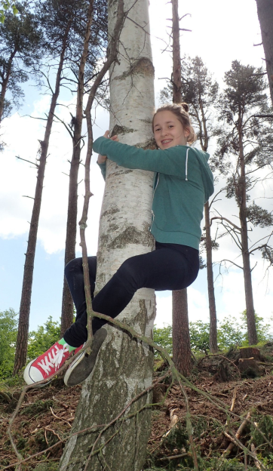
Foto: „Ich liebe die Bäume“ – Yvonne Wiesmayer, NMS Langschlag
Der Wald der besiegten Bäume

Der Wald war eigentlich nur ein abgetrenntes Waldstück, das hinter dem Haus der Spinnerten begann und sich zwischen der Nebenstraße zum Dorf im Norden, den Maisfeldern im Westen und der aufgelassenen Bahnstrecke im Süden erstreckte.
Für den Tourismusverein war dieser Wald bedeutungslos. Kein einziger Wackelstein, keine Ruine, nicht einmal Reste einer Ruine, keine Schlucht, kein Wasserfall, keine Höhle, kein Römerweg. Ein Wald ohne Hinweisschilder und Wanderwege. Eine Ansammlung von Bäumen, die vielleicht nur noch da waren, weil sie niemandem sonderlich im Weg herumstanden.
Trotzdem hatte dieses Waldstück etwas Seltsames an sich. Irgendjemand hatte so ziemlich jeden großen Baum mit einer Farbmarkierung versehen, entweder zwei Streifen in rot und grün oder einem blauen Kreis mit einem gelben Punkt.
Markierungen, die überhaupt keinen Sinn ergaben. Manchmal standen fünf Bäume mit Streifen auf einem Fleck zusammen, sodass man nicht klug daraus wurde, in welcher Richtung man weiterwandern sollte. Dann wieder konnte man eine Reihe von blau-gelb markierten Stämmen sehen, die genau so plötzlich aufhörte, wie sie angefangen hatte. …Diese Markierungen gingen noch einige 100 Meter weiter und ergaben aus der Vogelperspektive den Satz: „Das ist der etwas andere Wald.“ Das konnte man ja auch erkennen, denn Bäume gab es hier nicht sehr viele. Doch wenn man genauer schaute, dann sah man ein kleines Fuchsloch. Das bemerkte auch die spinnerte Yvonne, eine Tochter aus gutem Hause. Sie schlüpfte in den Höhleneingang und entdeckte einen unterirdischen Gang. Dieser war zirka zehn Meter lang. Als Yvonne durch diesen Gang bis zum Ende entlang kroch, sah sie etwas Besonderes. Hier unten lebte eine Familie in ganz großer Armut. Sie fällte Holz, um sich selbst zu erwärmen und die erjagten Rehe oder andere Wildtiere zu braten. Doch sie verbrannten das Holz in der Höhle und somit stank es nach Ruß und sie erstickten fast, wenn sie ein Lagerfeuer machten. Sie hatten aber die Möglichkeit einen Stein an der Decke zu öffnen, um zu lüften. Und somit ließen sich einige wundersame Dinge klären: z.B. dass öfter Bäume gefällt wurden oder dass es im Wald rauchte. Irgendwann würde dadurch im Wald ein Brand entstehen und es würde keine Bäume mehr geben und sie wären besiegt. Doch Yvonne schien das nicht zu stören. Sie turnte vorerst lieber auf den Bäumen. Der Vater der Höhlenfamilie trug ihr außerdem auf, dass sie niemandem etwas von ihrer Entdeckung erzählen dürfe und fragte, ob sie ihnen öfter heimlich ein bisschen Essen bringen könnte. Sie sagte ja und ging nach Hause, denn es wurde schon spät. In der Nacht brachte Yvonne kein Auge zu und sie dachte nur an die arme Familie in der Höhle: „Sie werden frieren, können nicht schlafen und es gibt auch viele andere Gefahren.“ Sie beschloss ihnen nächsten Tag etwas zum Essen zu bringen. Am nächsten Morgen war sie erschöpft und quälte sich aus dem Bett. Sie sah nach, was sie den armen Menschen in der Höhle bringen konnte. Yvonne nahm Decken zum Wärmen und auch Würstchen mit. Als sie in den Wald spazierte, sah sie ihr Nachbar und fragte, was sie da mache. Sie sagte: „Ich übernachte heute draußen, aber was geht Sie das an?“
Auf dem Weg wurde sie noch von ein paar anderen Bekannten aufgehalten. Yvonne schlüpfte durch das Fuchsloch in den Gang, wo die arme Familie hauste. Die Kinder freuten sich sehr, als sie die junge Frau sahen und bedankten sich für ihre Hilfe. So ging es dann einige Tage, bis Yvonnes Mutter bemerkte, dass der Kühlschrank immer leegeräumt war. Sie forderte ihre Tochter auf, ihr den Ort zu zeigen, wo sie die Nahrung hinbrachte und warnte sie, nicht zu lügen. Also krochen sie in die unterirdische Höhle und die Familie erschrak, doch die reiche Frau auch. Sie hatte nicht erwartet, dass Menschen heutzutage noch wie in der Altsteinzeit leben mussten. Sie beschloss, der armen Familie zu helfen und sammelte Hilfsgelder ein. Dabei kamen erstaunliche Summen zusammen. Die Familie zog in ein neues Zuhause, das dem Standard entsprach. Sie bekamen sogar Geld für ihre Höhle, denn diese wurde als Untergrundmuseum eingerichtet. Die Kinder der Familie lernten den Kindergarten kennen und der Vater bekam einen Job als Hilfsarbeiter in der Stadt, damit er sich sein eigenes Geld verdienen konnte. Er sagte zu den neuen Freunden mit dankbarer Stimme: „Ihr seid die besten Menschen, die ich in meinem Leben kennengelernt habe“.

